02-420 МАЗ-5335 4х2 бортовой грузовик с пятью открывающимися бортами гп 8 тн, мест 3 и спальное, прицеп 12 тн, снаряженный вес 6.725 тн, полный вес 14.95 тн, ЯМЗ-236 180 лс, 85 км/час, МАЗ г. Минск 1977-90 г.
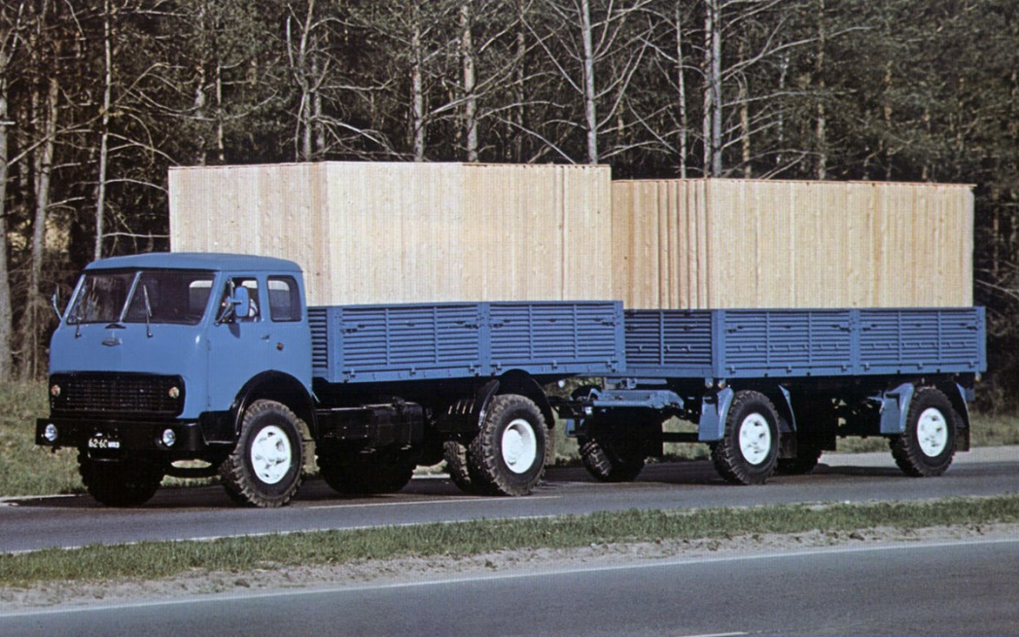

Через четыре года после запуска пятисотой серии в производство модельный ряд обновили. Бортовой МАЗ-500А стал немного уже (2500 против 2650 мм у МАЗ-500) для соответствия европейским нормам. Грузоподъемность машины выросла на 1 тонну (до 8000 кг). Эти грузовики продержались на конвейере до 1978 года, поскольку за год до этого начался выпуск модернизированных машин МАЗ-5335.
Главная отличительная черта от машин предыдущего поколения – фары головного света, расположенные в бампере. Указатели поворотов и лампочки габаритных огней, наоборот, перекочевали вверх, на уровень радиаторной решетки. Кстати, форма последней также претерпела небольшие изменения. Внешне она стала значительно шире за счет применения декоративных пластмассовых накладок – вентиляционная площадь же осталась прежней. Путешествия оптики на этом не закончились. Боковые повторители поворотов опустили ниже, к колесным аркам. На МАЗ-500А они располагались на уровне дверных ручек. Задние фонари существенных изменений не претерпели. Серьезным усовершенствованием стало применение кузова с металлическими бортами взамен деревянных на МАЗ-500А. Правда, качество окраски, да и самого металла оставляло желать лучшего – кузова ржавели буквально после первой зимы. В этом смысле деревянные надстройки были куда лучше. Зато повредить их при загрузке проще. Под кузовом слева по ходу движения разместили ящик для аккумуляторных батарей и топливный бак объемом 200 л. Справа в горизонтальном положении на откидном кронштейне подвешено запасное колесо.
Для дальнемагистральных перевозок была разработана модель МАЗ-53352 с кузовом увеличенной вместимости. Колесная база «дальнобойщика» составляла 5000 мм, а топливный бак увеличен до 320 л.
Кабина нового «бескапотника» также претерпела культурные изменения. Интерьер доработали и сделали более современным. Для дальних рейсов, на которых работала пара водителей, предусмотрены два комфортабельных кресла с подлокотниками, подрессоренных с регулируемыми по углу наклона спинками. Если раньше комфортное рабочее место было только у водителя, то теперь и напарник получал свою долю удобств. В базовом исполнении за креслами предусмотрено одно спальное место. Кроме этого можно было заказать дополнительный подвесной гамак для ночлега второго водителя. Количество голого железа в кабине свели к минимуму. Даже передняя панель, за исключением блока приборов, стала пластиковой, что сделало интерьер более уютным. Появился даже один «бардачок».
Обновления позволили увеличить ресурс базового автомобиля МАЗ-5335 до 320 тыс. километров (типичный показатель для европейских машин середины 1970-х) и кроме всего прочего снизили трудоемкость обслуживания. Из интересных конструкторских находок можно отметить новый задний мост. Он сконструирован таким образом, что, меняя только размерность шин и количество зубьев в колесных редукторах, разработчики могли менять передаточное число. Таким образом, на всех модификациях МАЗ-5335, будь то тягач, бортовой грузовик или самосвал, применялся идентичный задний мост. При этом передаточные числа могли быть разными в зависимости от специфики грузового автомобиля. В 1977 году впервые на минских грузовиках была применена двухконтурная тормозная система с раздельным приводом тормозов по осям, что существенно улучшило активную безопасность многотонников и опять же позволило увеличить максимальную скорость автомобиля.

Модификации 5335
МАЗ-5335 – базовый бортовой грузовик (1977-1990 года);
МАЗ-5334 – шасси базовой модификации МАЗ-5335, используемое для установки специальных надстроек и кузовов (1977-1990 года);
МАЗ-53352 – модификация МАЗ-5335 с удлиненной базой (5000 мм) и увеличенной грузоподъемностью (до 8400 кг). Автомобиль оснащался более мощным агрегатом ЯМЗ-238Е и улучшенной 8-ступенчатой коробкой передач (1977-1990 года);
МАЗ-533501 – специальное исполнение МАЗ-5335 для северных районов (1977-1990 года);
МАЗ-516Б – трехосная версия МАЗ-5335 с возможностью подъема третьей оси. Модель комплектовалась 300-сильным агрегатом ЯМЗ 238Н (1977-1990 года);
МАЗ-5549 – самосвальная модификация МАЗ-5335, выпускаемая в 1977-1990 годах;
МАЗ-5429 – седельный тягач (1977-1990 года);
МАЗ-509А – лесовоз, созданный на основе МАЗ-5335. Производство автомобиля осуществлялось с 1978 по 1990 года.
Для некоторых модификаций МАЗ-5335 использовались другие двигатели:
ЯМЗ-238Е – V-образный 8-цилиндровый мотор с турбонаддувом и жидкостным охлаждением. Рабочий объем – 14,86 л, мощность – 330 л.с., максимальный крутящий момент – 1274 Нм;
ЯМЗ-238Н – 8-цилиндровый агрегат с турбиной, предназначенный для установки на специальные шасси. Рабочий объем – 14,86 л, мощность – 300 л.с., максимальный крутящий момент – 1088 Нм.
Грузовики 500-й модели по праву считаются самой яркой страницей в истории Минского автомобильного завода. Это была полностью собственная разработка минчан, которая дала старт последующим работам, первой из которых стал МАЗ-5335. Фото данного грузовика были представлены выше, в обзоре, но в общем-то, эта версия не была чем-то особенным. Тем не менее, она стала моделью, позволяющей минским грузовикам появиться на дорогах Европы.
В 1978 г. в Минске начали производство совершенно нового поколения автомобилей МАЗ–6422. Тем не менее грузовики семейства МАЗ–5335 оставались на конвейере до самого конца 1980-х. В последние годы кроме базовых версий выпускали переходные модели, в которых использовали как старые, так и новые кабины, двигатели, коробки передач.

Техническая характеристика грузовика МАЗ-5335
Габаритные размеры (без тента), мм | 7250х2500х2720
Колесная формула | 4х2
Грузоподъемность, кг | 8225
Снаряженная масса, кг | 6725
Полная масса, кг | 14 950
Колесная база, мм | 3950
Клиренс, мм | 270
Двигатель:  объем, cм³  максимальная мощность, л.с.  максимальный крутящий момент, Н.м | ЯМЗ-236  11 150  180 при 2100 мин⁻¹  667 при 1500 мин⁻¹
Количество передач вперед/ назад | 5/ 1
Сцепление | Двухдисковое, сухое
Расход топлива в смешанном цикле, л/100 км | 22
Подвеска передняя/ задняя | Рессорная
Тормоза | Барабанные, пневматические
Объем топливного бака, л | 200

